Mahasambodhi Dharmasangha Dona Benediccions i Vola al Centre Maitriya a Sindhupalchok

8 de desembre de 2014

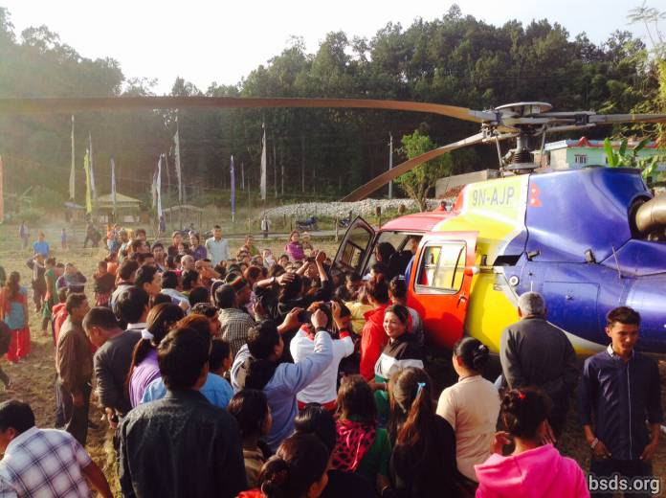

Avui, el 8 de Desembre de 2014, Guru s'ha enlairat sobre un helicòpter fent un Recorregut de Benedicció des de la Jungla Halkhoria a les 2:15 PM. Primer el grup aterrà en la seva llar nativa de Ratanpur de Bongjur on la seva família i veïns s'havien aplegat en els camps i afanyat cap a l'helicòpter on Guru donà benediccions des del seu seient de l'helicòpter cap a joves i vells. Próximament vingué Patharkot i Districte Sarlahi on Guru hagué estat per un any on un altre cop famílies devotes i vilatans trontollaven cap al camp d'aterratge formant quatre línies d'ample. Bussejant entre més muntanyes, visità Sindhulimadi on l'energia era electrificant. Cada enlairament semblava estirar contra la gravetat que vingué des dels seus cors, desitjant aguantar sobre el generalitzat Amor Maitri i Alegria.

Durant tot el viatge de dues hores, Guru va difondre insondable Maitri bhavana per sobre la terra i les persones que ell estima tant. Per sobre de elevants i enfonsants muntanyes, densos i onejants boscos, rius descansant o fluint, i tots els cors oberts o tancats, Guru supervisà el seu estimat Nepal, silenciosament atorgant benedicció i protecció per sobre de tot.

Finalment Guru aterrà al Centre Maitri Dharma a Badegaun a Sindhupalchok a les 4:10PM a la calorosa benvinguda de tots els monjos i monges qui havien estat esperant el seu retorn des de Juny.

https://bsds.org/ca/news/178/mahasambodhi-dharmasangha-dona-benediccions-i-vola

